**Инструкция по работе в личном кабинете по обращениям, перенаправленным для рассмотрения в поднадзорную организацию в связи с вступлением в силу с 1 июля 2024 года Федерального закона № 442-ФЗ[1]**

**1.** **Для отправки в Банк России копии уведомления заявителя   
о регистрации обращения** в рамках рассмотрения обращения заявителя, полученного из Банка России, необходимо:

1.1. Открыть для просмотра входящее электронное сообщение, которым обращение было передано в поднадзорную организацию.

1.2. Нажать кнопку «Ответить» и в ниспадающем списке выбрать «Заполнить форму».

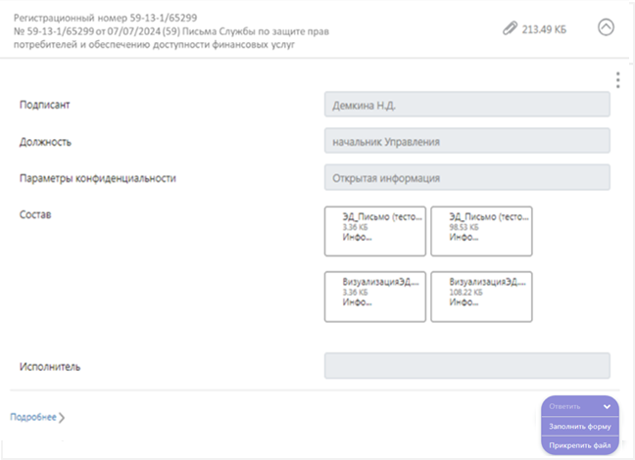

*Рис. 1. Форма ответа*

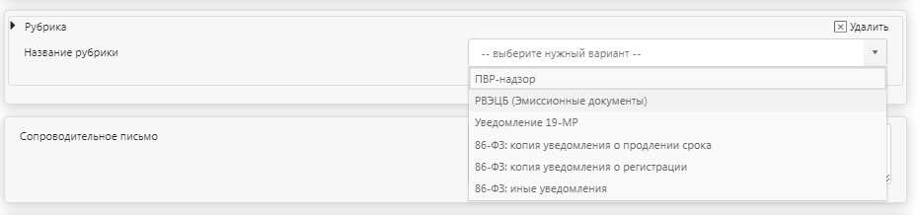1.3. Выбрать рубрику «86-ФЗ: копия уведомления о регистрации».

*Рис. 2. Выбор рубрики*

**2. Для отправки в Банк России копии уведомления заявителя   
о продлении срока рассмотрения обращения или копий иных уведомлений** необходимо:

2.1. Открыть для просмотра входящее электронное сообщение, которым обращение было передано в поднадзорную организацию. Обращение,   
по которому ранее финансовой организацией была направлена копия уведомления о регистрации, будет доступно во вкладке «Обработанные».

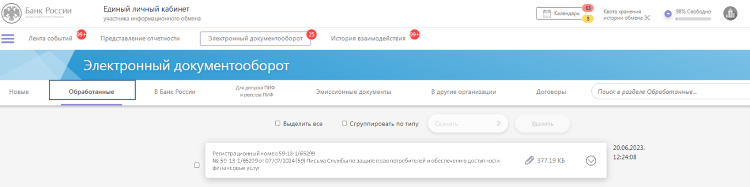

*Рис. 3. Вкладка «Обработанные»*

2.2. Нажать кнопку «Подробнее», далее – «Ответить».

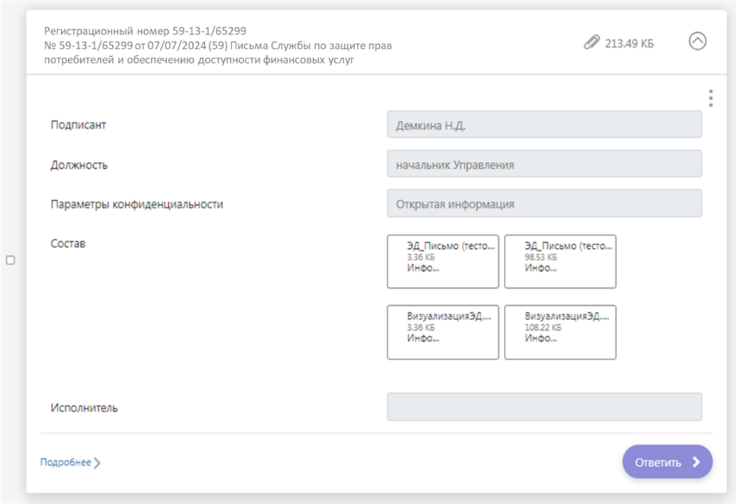

*Рис. 4. Форма ответа*

2.3. Выбрать рубрику в зависимости от типа документа:

- Рубрика «86-ФЗ: копия уведомления о продлении срока»;

- Рубрика «86-ФЗ: иные уведомления».

Рубрика «86-ФЗ: иные уведомления» выбирается, в том числе, если   
в перенаправленном обращении нет указания на организацию, в которую обращение поступило, и есть основания полагать, что перенаправление обращения сделано некорректно.



*Рис. 5. Выбор рубрик*

**3. Для отправки в Банк России копии** **ответа на обращение / копии уведомления о прекращении переписки с заявителем / копии уведомления   
об оставлении обращения без ответа по существу** необходимо:

3.1. Открыть для просмотра входящее электронное сообщение во вкладке «Обработанные».

3.2. Нажать кнопку «Подробнее», далее – «Ответить».

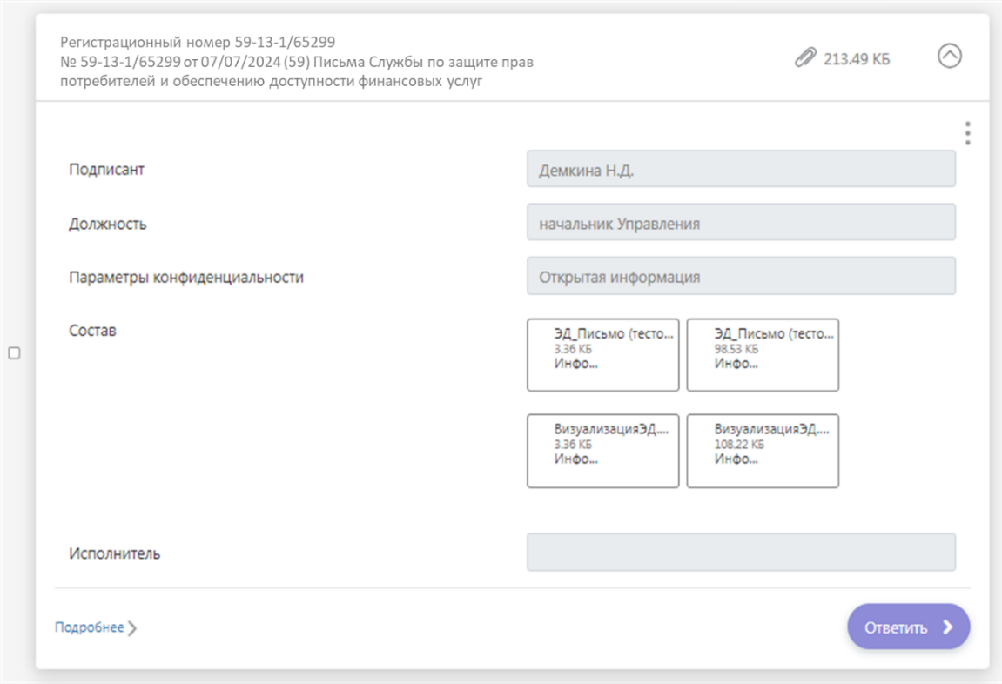

*Рис. 6. Форма ответа*

3.3. Выбрать рубрику «86-ФЗ: Копия ответа на обращение / решение   
о прекращении переписки с заявителем».

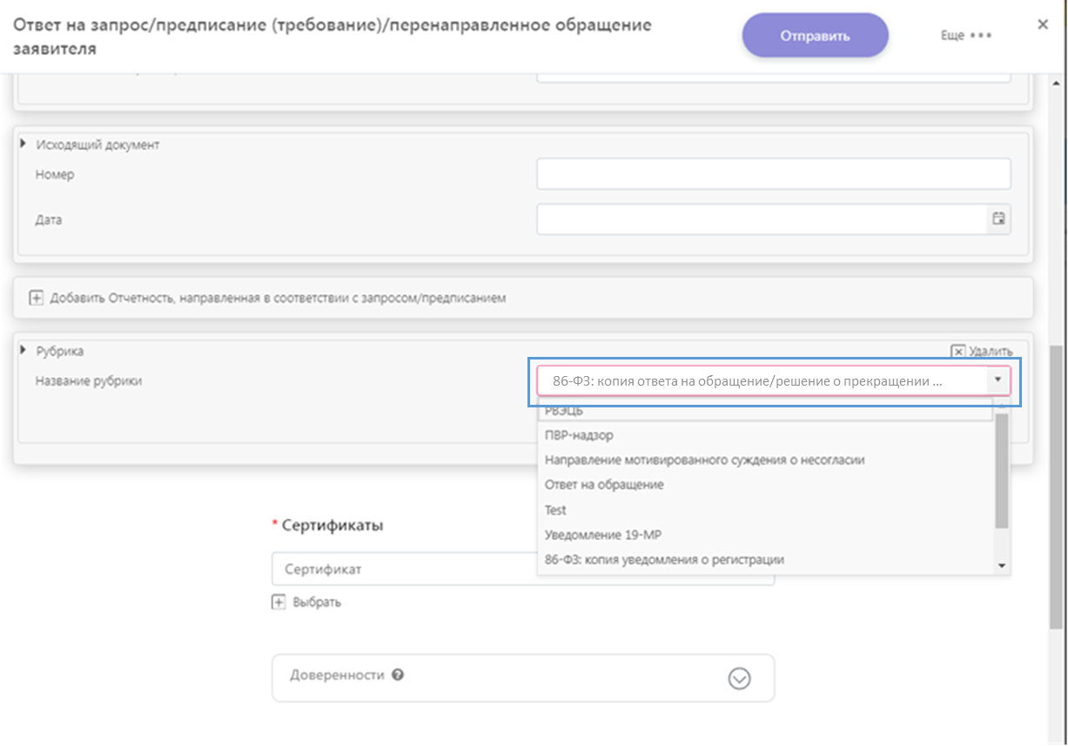

*Рис. 7. Выбор рубрики*

**4. Для добавления файлов** необходимо:

4.1.Нажать кнопку «Добавить файл» в нижней части экрана.

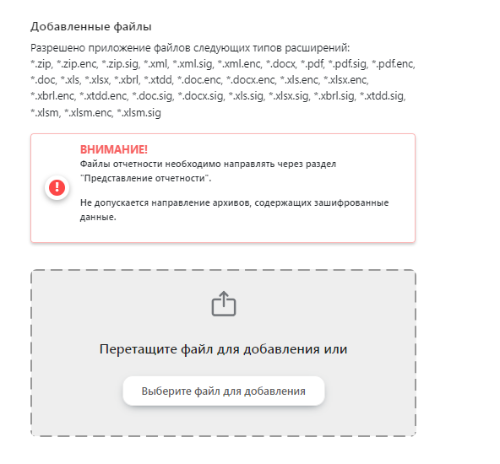

*Рис. 8. Прикрепление файлов*

4.2. Прикрепить файлы в разрешенных форматах: zip, xml, xbrl, doc/docx, xls/xlsx, pdf.

При прикреплении файлов внешним абонентом система осуществляет проверку форматов загружаемых файлов и квоты электронного сообщения.

**Обращаем внимание! Необходимо направлять отдельными сообщениями разные виды документов: копию ответа на обращения / уведомления о прекращении переписки с заявителем / уведомления   
о продлении срока рассмотрения обращения заявителя необходимо направлять отдельными сообщениями.**

1. Федеральный закон от 04.08.2023 № 442-ФЗ «О внесении изменений в Федеральный закон «О Центральном банке Российской Федерации (Банке России)» и отдельные законодательные акты Российской Федерации   
   и о признании утратившими силу отдельных положений законодательных актов Российской Федерации».